INSIRA AQUI O Título do SEU Artigo (COM ATÉ 10 palavras)

Autor 1, Autor 2, Autor 3

1Instituição do autor 1, Cidade, Estado, País, *e-mail do autor 1*

2Instituição do autor 2, Cidade, Estado, País, *e-mail do autor 2*

3Instituição do autor 3, Cidade, Estado, País, *e-mail do autor 3*

**RESUMO/RESUMEN/ABSTRACT:** Digite seu resumo aqui. O resumo deverá conter, no máximo, de 10 a 15 linhas redigidas em fonte Times New Roman tamanho 12 pt, em parágrafo único, sem recuo de primeira linha, com espaçamento entre linhas simples e espaçamento entre parágrafos (antes e depois) de 24 pt. O resumo deverá conter uma breve contextualização do trabalho, seguida do objetivo principal, da metodologia (resumidamente), dos principais resultados encontrados e as conclusões mais importantes obtidas a partir de tais resultados. A palavra “resumo” deve estar digitada em letras maiúsculas, fonte Times New Roman, tamanho 12 pt e negrito.

**Palavras chaves/Palabras claves/Keywords:** *Informe aqui de três a cinco palavras chaves, digitadas em fonte Times New Roman tamanho 12 pt, em itálico.**Palavra 1, palavra 2, palavra 3, palavra 4, palavra 5*.

**ABSTRACT/ABSTRACT/RESUMO:** *Enter your abstract here. The abstract should contain a maximum of 10 to 15 lines written in Times New Roman font size 12 pt, in a single paragraph, without first-line indentation, with single line spacing and spacing between paragraphs (before and after) of 24 pt. The abstract should contain a brief contextualization of the work, followed by the main objective, the methodology (briefly), the main results found, and the most important conclusions obtained from these results.*

**Keywords/Keywords/Palavras chaves:** *Enter three to five keywords here, typed in Times New Roman font size 12 pt, in italics. Key-word 1, Key-word 2, Key-word 3, Key-word 4, Key-word 5.*

# Introdução

Seu artigo deverá ser enviado em arquivo Word (extensões .doc ou .docx), formato A4 (210 mm de largura e 297 mm de altura), com margem superior de 3 cm, esquerda de 3 cm, inferior de 2 cm e direita de 2 cm, redigido em fonte Times New Roman tamanho 12 pt, exceto quando especificado outro tamanho de fonte. Configure o cabeçalho e o rodapé para terem, respectivamente 1,5 cm e 1,25 cm.

O texto deverá ser redigido em português. Alternativamente, o artigo poderá ser redigido em inglês ou espanhol. Em qualquer caso, o resumo deverá ser redigido no mesmo idioma do texto (idioma principal), enquanto o abstract deverá ser redigido em inglês, exceto se o idioma principal escolhido for o inglês, ocasião em que o abstract deverá ser redigido necessariamente em português. O título da seção também se adapta aos idiomas escolhidos da seguinte forma:

Se o texto estiver em português, teremos primeiro “Resumo” em português e depois “Abstract” em inglês.

Se o texto estiver em espanhol, teremos primeiro o “Resumen” em espanhol e depois “Abstract” em inglês.

Se o texto estiver em inglês, teremos primeiro o “Abstract” em inglês e depois “Resumo” em português.

A Introdução é o primeiro tópico do seu artigo. Essencialmente, esta seção fornece a justificativa e os objetivos do trabalho. A existência do seu artigo implica que há um problema não resolvido ou um novo problema que requer solução. Deste modo, forneça aqui uma apresentação concisa assunto tratado.

O texto da introdução deve deixar claro que você compreende o que é relatado no trabalho. Demonstre poder de argumentação. O artigo completo deverá conter de 8 a 15 páginas redigidas na formatação especificada neste modelo.

Na redação do texto, os **títulos primários** deverão ser escritos com maiúsculas nas primeiras letras, negrito, espaçamento entre parágrafos (antes e depois) de 12 pt. Os **títulos secundários** deverão ser escritos com maiúsculas nas primeiras letras, negrito e itálico, além de espaçamento entre parágrafos (antes e depois) de 12 pt. Os **títulos terciários** deverão ser escritos com maiúsculas nas primeiras letras, itálico, além de espaçamento entre parágrafos (antes e depois) de 12 pt. Por fim, os **títulos quaternários** deverão ser escritos com maiúsculas nas primeiras letras e espaçamento entre parágrafos (antes e depois) de 12 pt. A seguir um exemplo ilustrando a formatação correta desses títulos.

1. **Título Primário**
   1. ***Título Secundário***
      1. *Título Terciário*
         1. Título Quaternário

O nome dos autores deve ser apresentado por extenso, na linha abaixo do título, sendo necessário indicar um número sequencial para relacionar o autor à afiliação, que nada mais é que o nome da instituição.

Exemplo de autoria:

Marina Leles Cortês1, Antônio Mesquita Carvalho2, Vilma Guedes Teixeira3

As informações correspondentes a cada autor deverão constar nas linhas abaixo dos nomes dos autores, sendo iniciadas pelo número indicador da ordem da autoria. O e-mail de contato deve ser apresentado para cada um dos autores e deve estar em itálico e sublinhado, na cor preta (mesma cor da fonte do texto), fonte Times New Roman, tamanho 10 pt.

Exemplo de afiliação:

1Pontifícia Universidade Católica de Goiás, Goiânia, Goiás, Brasil, *marinaleles@pucgoias.edu.br*

2Universidade de Brasília, Brasília, Distrito Federal, Brasil, *antoniomesquita@unb.br*

3Universidade de São Paulo, São Carlos, São Paulo, Brasil, *vilmateixeira@usp.br*

# Referencial teórico

Neste tópico foram criadas algumas seções para apresentar explicações específicas de alguns aspectos do seu trabalho. Aproveite-as para apresentar seus próprios tópicos.

# *Notas explicativas*

Na redação do seu texto, eventualmente pode haver necessidade de usar notas explicativas. Se isto ocorrer, estas devem conter somente explicações ou complementos ao texto principal e não referências bibliográficas ou eletrônicas completas. As notas explicativas devem constar no final texto.

# *Texto do referencial teórico*

Ao longo do texto, o recuo de primeira linha nos parágrafos deverá ser de 0,6 cm. Para citar algum trabalho no texto, considere as seguintes regras gerais:

* um número é atribuído à fonte citada **na ordem em que ela é mencionada no texto**. Se a fonte for referenciada várias vezes ao longo do texto, o mesmo número deverá ser usado todas as vezes em que a mesma fonte for citada;
* os números que indicam a fonte são colocados entre colchetes (Ex.: [1]), sempre imediatamente após a sentença, texto ou parágrafo no qual é referenciada;
* cada trabalho individual de um mesmo autor, mesmo que publicado no mesmo ano, possui seu próprio número de referência, portanto deve ser indicado por numeração distinta.

Caso precise recorrer à citação direta de trechos específicos de outros trabalhos, por exemplo definições normativas, trechos de leis e normas, estas deverão ser escritas em fonte Times New Roman tamanho 10 pt, espaçamento simples, com recuo de 4 cm a partir da margem esquerda, com a fonte indicada pelo sistema de numeração sequencial (números indicados entre colchetes), como no exemplo abaixo.

Exemplo:

Quando o método de interpolação dos deslocamentos nodais e das coordenadas cartesianas dos nós coincidem, diz-se que a formulação do elemento finito é isoparamétrica [5].

# *Notação matemática*

Matrizes são escritas com letras maiúsculas e negrito (**X**), vetores em letras minúsculas e negrito (**x**), escalares em letras minúsculas e itálico (*x*). As equações deverão ser acompanhadas de um número sequencial ao longo do texto e colocadas na coluna central de uma tabela de três colunas sem bordas, com margens de célula padrão com 0 cm. Devem ser redigidas usando o editor de equações do Word, e formatadas com espaçamento entre linhas 1,5, espaçamento entre parágrafos de 0 pt (antes e depois). A referência às equações no texto deve ser feita pela palavra Equação (com letra maiúscula) seguindo-se o número da equação entre "parênteses". Exemplo Equação (1), Equação (2), etc.

Exemplos:

O modelo de interpolação empregado é definido pela Equação (1) em que $y$ é variável dependente, $x_{n}$ são as $n$ variáveis dependentes, $β_{n}$ são os $n$ coeficientes de ajuste e $ε$ é o erro do ajuste.

|  |  |  |
| --- | --- | --- |
|  | $$y=β_{0}+ β_{1}x_{1}+...+ β_{k}x_{k}+ε$$ | (1) |

A matriz de rigidez $K$ no sistema global de coordenadas pode ser determinada resolvendo a Equação (2), em que $T$ é a matriz de transformação (ou de rotação) e $K_{L}$ é a matriz de rigidez das barras no sistema local de coordenadas.

|  |  |  |
| --- | --- | --- |
|  | $$K=T^{T}K_{L} T$$ | (2) |

# Materiais e Métodos

Digite neste tópico a metodologia de execução da pesquisa relatada no seu artigo. Você pode recorrer a qualquer tipo de metodologia apropriada ao seu trabalho.

# *Figuras*

As figuras deverão ser formatadas com espaçamento entre parágrafos de 6 pt (antes e depois), espaçamento entre linhas simples, sem recuos de parágrafo e de primeira linha, centralizadas na horizontal.

As figuras usadas no artigo deverão ser mencionadas ao longo do texto e identificadas com a legenda **Figura** (em negrito e escrita com F maiúsculo), numeradas de forma sequencial sem fazer distinção entre foto, gráfico, esquemas, fluxogramas, etc. A numeração também segue em negrito. As legendas deverão ser apresentadas abaixo da imagem, centralizadas, com o número indicador da autoria, sendo redigida em fonte Times New Roman tamanho 11 pt, espaçamento entre linhas de 1,5, espaçamento entre parágrafo “antes” de 0 pt e “depois” de 12 pt. O texto escolhido para descrever a figura deve ser coerente com o que ela representa.

**As fontes nas figuras devem ser legíveis**, isto é, as figuras devem ser elaboradas com fontes maiores para que, após serem reduzidas as figuras, o tamanho da fonte equivalha a 10 pt. Figuras originais do trabalho não terão indicação numérica da fonte.

Exemplo:

A Figura 1 ilustra a evolução do consumo de carne bovina pela população brasileira, em kg por ano no período de 1790 a 2000.

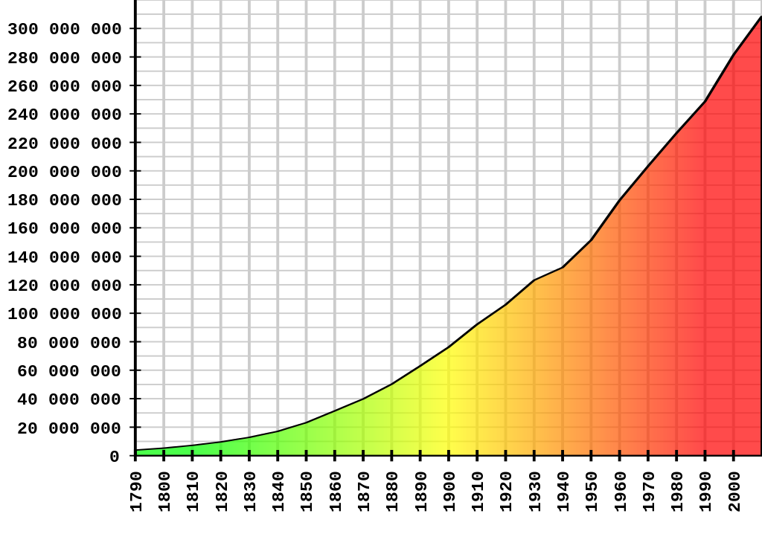

**Figura 1:** Evolução do consumo de carne em kg/ano na população brasileira [3].

A Figura 2 mostra a distribuição dos deslocamentos resultantes da viga analisada no 115° passo de carregamento.

**Figura 2**: Deslocamentos resultantes no 115° passo de carregamento.

# Resultados e Discussão

Nos tópicos abaixo são apresentadas regras de formatação para partes específicas do artigo. Você pode modificar o texto descritivo dessas partes para discutir seus resultados, desde que mantenha o padrão de formatação.

# *Quadros e tabelas*

Quadros e tabelas deverão ser precedidos de legenda sequencialmente numerada, a qual deverá ser chamada no decorrer do texto sempre que o quadro ou tabela citado se fizer necessário. Quadros têm todas as bordas, podendo dispensar somente as internas. Por sua vez, tabelas não têm bordas laterais e as bordas internas são opcionais. Legendas de quadros e tabelas devem ser redigidas em tamanho 10 pt, iniciando com a palavra “Quadro” ou “Tabela” conforme o caso. Devem ser numeradas sequencialmente com distinção do tipo (quadro ou tabela). Quadros e tabelas originais do trabalho não terão indicação numérica da fonte.

Exemplos:

O **Quadro 1** sintetiza as principais características das pesquisas conduzidas ao longo dos dez últimos anos.

**Quadro 1:** Principais características dos estudos experimentais.

|  |  |  |  |
| --- | --- | --- | --- |
| Autor(es) | Natureza | fc (MPa) | Porcentagem de fibras (%) |
| [5] | Experimental | 30 - 40 | 0,00, 0,50 e 1,00 |
| [7] | Numérico e experimental | 40 | 0,00, 0,50, 0,75 e 1,00 |
| [8] | Numérico e experimental | 35 | 0,00, 1,00 e 1,50 |
| [9] | Experimental | 40 – 50 | 0,00, 0,25 e 0,50 |

A **Tabela 1** apresenta os valores médios da resistência à compressão ($f_{cm}$), coeficiente de Poisson ($v_{m}$), resistência à tração por compressão diametral ($f_{ctm,sp}$), resistência à tração na flexão ($f_{ctm,f}$) e energia de fraturamento no modo I ($G_{fm}$) para os três traços de concreto estudados neste trabalho.

**Tabela 1:** Resultados obtidos do ensaio de determinação da resistência à compressão.

|  |  |  |  |  |  |
| --- | --- | --- | --- | --- | --- |
| **Traço** | $f_{cm}$**(MPa)** | $$ν_{m}$$ | $f_{ctm,sp}$**(MPa)** |  | **(Nm/m2)** |
| 1 | 30,3 | 0,17 | 2,61 | 2,78 | 128,32 |
| 2 | 32,4 | 0,18 | 2,95 | 3,02 | 135,14 |
| 3 | 31,9 | 0,20 | 3,76 | 3,54 | 146,19 |

# *Sistema de unidades*

Padronizar as unidades de medida ao longo do texto, privilegiando as unidades do Sistema Internacional de Unidades e/ou seus múltiplos e submúltiplos. Por exemplo, se uma medida de dimensão for definida em mm (milímetro), todas as medidas que envolvam a unidade m (metro) deverão ser convertidas para mm, inclusive unidades derivadas dela, como a de velocidade, que ficaria mm/s, a de aceleração, que ficaria mm/s2, a de tensão, que ficaria em N/mm2 (o mesmo que MPa) e outras.

Ao representar uma grandeza, insira o número um “espaço duro” e a unidade. Esse procedimento evitará que o número se separe da unidade caso seja escrito no final de uma linha. Para inserir o “espaço duro”, pressione as teclas CTRL SHIFT ESPAÇO.

Exemplo:

Sem espaço duro: o comprimento da barra era de 95 cm, a seção era circular com 1,5 cm de diâmetro.

Com espaço duro: o comprimento da barra era de 95 cm, a seção era circular com 1,5 cm de diâmetro.

# Conclusão

As conclusões devem declarar de forma consciente as mais importantes observações da pesquisa, assim como o ponto de vista dos autores em relação às implicações práticas dos resultados encontrados. Certifique-se de que suas conclusões respondam a todos os objetivos do trabalho.

# Referências Bibliográficas

Na lista de referências, o sobrenome do autor deve ser citado com a primeira letra em maiúscula, acompanhado das iniciais dos nomes, com vírgula entre sobrenome e iniciais do nome e com ponto entre as iniciais. O título vem em sequência (após o ultimo autor) precedido de “:”. As normas não indicam qualquer tipo de destaque gráfico, tais como negrito, sublinhado ou itálico, na composição das referências [1], que deverão ser redigidas em fonte Times New Roman tamanho 10 pt, espaçamento entre linhas simples, espaçamento entre parágrafos “Antes” de 6 pt e “Depois” de 12 pt.

Exemplo:

1. Lehrman, P., Tully, T.: MIDI for the professional. Amsco Publications, London (1993).

A seguir, mostraremos como fazer referências de diversos tipos de fontes de pesquisa seguindo o Estilo Springer LNCS:

**Artigos de revista**

Autor(es).: Título do artigo. Abreviatura internacional da revista; volume (número), página inicial-final do artigo; (ano).

Exemplo:

1. Hunt, C.A., Ropella, G.E.P., Park, S., Engelberg, J.: Dichotomies between computational and mathematical models. Nat. Biotechnol.; 26, 738-739; (2008).

**Artigo de revista online**

Autor(es) do artigo.: Título do artigo. Nome da revista, data de consulta; volume (número). Endereço eletrônico.

Exemplo:

2. Francês, I., Barandiarán, M., Marcellán, T., Moreno, L.: Estimulação psicocognoscitiva nas demências. An Sist Sanit Navar. Acesso 19 de outubro de 2005; 26(3). Disponível em: http://www.cfnavarra.es/salud/anales/textos/vol26/n3/revis2a.html

**Livros**

Autor(es).: Título do livro. Edição. Lugar de publicação: Editorial; ano. Neste caso, não é necessário especificar a primeira edição, apenas da segunda em diante. A edição sempre se põe em números arábicos e abreviatura: 2ª ed. Se a obra estivesse composta por mais de um volume, devemos citá-lo a seguir do título do livro: Vol. 3.

Exemplo:

3. Autor(es).: Título do livro. Edição. Lugar de publicação: Editorial; ano. Neste caso, não é necessário especificar a primeira edição, apenas da segunda em diante. A edição sempre se põe em números arábicos e abreviatura: 2ª ed. Se a obra estivesse composta por mais de um volume, devemos citá-lo a seguir do título do livro: Vol. 3.

**Tese, dissertação, monografia e projeto de pesquisa**

Autor.: Título. (subtítulo se houver). Tipo de documento. Cidade: Instituição onde foi defendida (ano).

Exemplo:

4. Nunes AMT.: A abordagem do arrebatamento da Igreja analisado sob o ponto de vista cristão pré-milenista. Trabalho de Conclusão de Curso em Ciências da Religião. Belo Horizonte: Instituto de Educação Continuada da PUC Minas (2006).

**Trabalho apresentado em evento – Simpósios, Jornadas, Congressos, Seminários, Encontros, Workshops, Colóquios, entre** **outros**

Autor(es).: Título. Tipo de publicação, número e nome do evento; data de realização (ano); Cidade e país de realização do evento. Cidade da publicação: Editora ou Instituição responsável pela publicação; ano de edição (nem sempre é o mesmo do evento).

Exemplo:

5. Carvalho, R. V, Kleijn, J., Verbeek, F.J.: A Multi-Scale Extensive Petri Net Model Of The Bacterial – Macrophage Interaction. In: Heiner, M. (ed.) 5th International Workshop on Biological Processes & Petri Nets. pp. 15–29. CEUR Workshop Proceedings, Tunis, Tunisia (2014).